Tuto 1.
Une Première VM, Une première Connexion SSH

Installation Ubuntu dans une VM

Ce qu'il vous fait (BOM)

- Un PC, avec au moins 4 à 8 Go de RAM
- Ce PC a accès à internet (vous pouvez faire des recherches Google avec Mozilla Firefox depuis ce PC)
- Installez VirtualBox sur ce PC. (choisissez toutes les valeurs par défaut) https://www.virtualbox.org/

Avant propos

Pour réaliser ce tutoriel, vous utiliserez une machine, probablement un PC/MAC, ou un serveur, qui doit donc avoir minimum 4Go de RAM (vous serez plus à l'aise avec 8Go).

Dans toute la suite de ce document, “Mtravail”, désignera cette machine, ce matériel électronique que vous allez utiliser.

Dans ce tutoriel, vous serez amené à créer ce que l'on appelle une machine virtuelle . Dans ce document, cette machine virtuelle sera notée “VMtuto”. Vous serez guidé en détail pour la création de celle-ci.

Dans ce document, nous évoquerons la notion de machine virtuelle à plusieurs occasions, et dans la suite de ce document, nous utiliserons le terme “machine virtuelle”, pour désigner une machine virtuelle quelconque, et ce terme sera abbrévié “VM”.

Résumé

Dans ce tutoriel:

- Nous vous guidons en détail pour créer une VM avec VirtualBox. “Vmtuto”.
- Nous vous guidons en détail pour installer dans “Vmtuto” un système d'exploitation, une distribution Linux: Ubuntu Desktop (la dernière version “LTS”). À l'issue de l'installation, notre nouvelle VM “Vmtuto” sera utilisable exactement comme n'importe quelle machine pc/mac, “desktop”/”laptop”.
- À ce stade, nous ferons quelques tests et constations sur notre nouvelle VM. Ces constatations nous permettront d'expliquer pourquoi ce tutoriel a pour objectif d'aborder le minimum des notions nécessaires pour permettre d'utiliser le protocole SSH.
- [client/serveur SSH – installation/configuration1 (username+userpwd)] Nous vous guidons en détail pour opérer les changements nécessaires dans “Mtravail” vers “Vmtuto”, pour vous permettre d'établir une connexion SSH, depuis “Mtravail” vers “Vmtuto”. Cette connexion requiert une authentification, pour laquelle le login et le mot de passe suivants doivent être utilisés: le nom d'utilisateur et le mot de passe que vous aurez choisis pendant l'installation du système d'exploitation Ubuntu.
- Nous revenons plus en profondeur, sur les notions autour d'SSH:
  - en revenant sur le modèle client/serveur/protocole réseau
  - en revenant sur la notion de cryptographie asymétrique.
- [client/serveur SSH – installation/configuration2 (cléprivée/clépublique)] Nous vous guidons en détail pour opérer les changements nécessaires dans “Mtravail” et “Vmtuto”, pour:
  - qu'il ne soit plus possible d'établir une connexion SSH, depuis “Mtravail” vers “Vmtuto”, en vous authentifiant par saisie d'un login et d'un mot de passe.
  - qu'il vous soit possible d'établir une connexion SSH, depuis “Mtravail” vers “Vmtuto”, en vous authentifiant à l'aide d'une clé privée cryptée RSA, sans saisir de mot de passe.
- [client/serveur SSH – installation/configuration3 (PKI, certificats SSL/TLS)] =>en suivant la documentation officielle Redhat RHEL “deployment guide”, on configurera SSH pour utiliser des certificats authentifiant le client cherchant à se connecter en SSH. https://access.redhat.com/documentation/en-us/red_hat_enterprise_linux/6/html/deployment_guide/sec-using_openssh_certificate_authentication
- En conclusion, nous énoncerons les problématiques engendrées de mise en oeuvre de l'adminsitration de l'authentification SSH pour un ensemble de machines, et un ensemble d'utilisateurs variable au cours du temps. Nous reviendront sur les modes de connexions SSH mis en oeuvre dans ce tutoriel, et introduirons la solution: certificats SSL et PKi. on se posera le problème de gestion, et le mode de connexion SSH mis en oeuvre dans les infrastructures exploitées par les entreprises. Ce qui renverra vers le tutoriel “SSH: administration en entreprise”.
- [client/serveur SSH – installation/configuration4 (certificats SSL/TLS + PKI)] on montrera une installation configuration d'une PKI, et comment on gère les connexions SSH à l'aide de certificats SSL. On montrera notamment que dans un tel cas, les certificats SSL son gérés à l'aide de FREE IPA SERVER. Et LetsEncrypt.
- [client/serveur SSH – installation/configuration5 (certificats SSL/TLS + FREE-IPA/LetsEncrypt)] on montrera une installation configuration de FREE IPA server, et comment on gère eles connexions SSH à l'aide de certificats SSL. On montrera notamment que dans un tel cas, les certificats SSL son gérés à l'aide de FREE IPA SERVER. Et LetsEncrypt.

- Démarrez Virtual Box

Vous devriez trouver un raccourci sur votre bureau, ou à un emplacement que vous utilisez souvent, comme le menu “Démarrer” sous Windows.

Une fois démarré, Virtual Box devrait ressembler à cela:

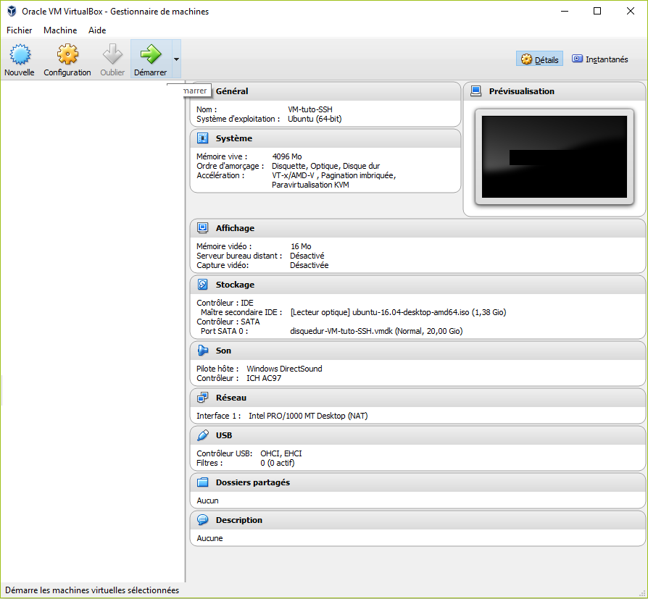

- Créez une Machine Virtuelle

- Donner les caractéristiques voulues à la Machine Virtuelle
- Aller chercher l'iso d'installation d'Ubuntu, et l'insérer comme CD-ROM virtuel dans la VM.

- Procéder à l'installation d'Ubuntu
- explications client serveur, exemple HTTP, exemple FTP, explication SSH. Explication de l'installation globale: le client et le serveur SSH.
- Guide pour l'installation, la configuration, et l'utilisation de base du client et du serveur.
- Pour aller plus loin: si on veut gérer 4000 serveurs avec le mode simple présenté précédemment, c'est le bordel, impossibleà gérer sereinement. Bien énoncer le problème 50 serveurs pour en gérer 4000, et derrière la solution classique avec PKI. Éventuellement renvoyer à la partie Identity Management et FREE IPA SERVER. Opérer les connexions SSH dans un environnement de production réel avec des certificats, et la gestion de ces certificats, notion de PKI, et retour su rla citation suivante du très officiel “Deployment Guide” pour CentOS 6:

https://access.redhat.com/documentation/en-us/red_hat_enterprise_linux/6/html/deployment_guide/sec-using_openssh_certificate_authentication:

14.3. Using OpenSSH Certificate Authentication

14.3.1. Introduction to SSH Certificates
Using public key cryptography for authentication requires copying the public key from every client to every server that the client intends to log into. This system does not scale well and can be an administrative burden. Using a public key from a certificate authority (CA) to authenticate client certificates removes the need to copy keys between multiple systems. While the X.509 Public Key Infrastructure Certificate system provides a solution to this issue, there is a submission and validation process, with associated fees, to go through in order to get a certificate signed. As an alternative, OpenSSH supports the creation of simple certificates and associated CA infrastructure.
OpenSSH certificates contain a public key, identity information, and validity constraints. They are signed with a standard SSH public key using the ssh-keygen utility. The format of the certificate is described in /usr/share/doc/openssh-version/PROTOCOL.certkeys.
The ssh-keygen utility supports two types of certificates: user and host. User certificates authenticate users to servers, whereas host certificates authenticate server hosts to users. For certificates to be used for user or host authentication, sshd must be configured to trust the CA public key.

14.3.2. Support for SSH Certificates
Support for certificate authentication of users and hosts using the new OpenSSH certificate format was introduced in Red Hat Enterprise Linux 6.5, in the openssh-5.3p1-94.el6 package. If required, to ensure the latest OpenSSH package is installed, enter the following command as root:
~]# yum install openssh
Package openssh-5.3p1-104.el6_6.1.i686 already installed and latest version
Nothing to do
ETC....
ETC....
ETC....
ETC....
ETC....
TODO: jusqu'à guider et expliquer comment mettre en place une CA complète configurée etc... pour gérer les certificats SSL des clients et des hôtes SSH, et montrer l'uatomte d'opérations standards à maîtriser, pus pour aller necore plus loin expliquer le principe avec ce qu'est capable de faire “EJBCA” à savoir l'espèce de truc qui a fait gagner 30% dans la performance à Cloudflare, pour les process SSL/TLS
- Cccccc

Bon, ok, je vais passer dans un autre mode de rédaction, pour éditer des tutoriels à l'infini:
Je vais crééer une application web, qui permettra d'éditer un tutoriel (rich text html) , puis de le mettre en ligne avec des images jointes en ajoutant des hrefs ds tuto, composants images simples, composants carousels, etc... ) .

